**ZPZ-35/08/24 Załącznik nr 3 do SWZ - cz.1**

**Dostawa i montaż wyposażenia meblowego do pomieszczeń budynków SK MSWiA w Olsztynie**

**CZĘŚĆ NR 1 – Meble do budynku „F”, V p.**

**Opis przedmiotu zamówienia**

1. Postępowanie obejmuje dostawę wraz z transportem, wniesieniem, ustawieniem, montażem i podłączeniem, nowych, nieużywanych, pełnowartościowych, niewadliwych, dopuszczonych do użytku, zgodnie z obowiązującymi przepisami, wolnych od wad fizycznych i prawnych oraz wolnych od jakichkolwiek obciążeń na rzecz osób trzecich wyposażenia meblowego do pomieszczeń w budynku „F”, V p. (Oddział Kliniczny Chirurgii Ogólnej z Pododdziałem Chorób Piersi).

2. Wykonawca przed rozpoczęciem realizacji zamówienia jest zobowiązany do dokonania wszelkich niezbędnych pomiarów.

3. Za błędy pomiarowe i wykonawcze odpowiedzialność ponosi Wykonawca.

4. Wykonawca zobowiązany jest do dokonania zabezpieczenia obiektu przed uszkodzeniami w trakcie prowadzenia dostawy, doprowadzenie wyposażanego budynku oraz terenu wokół niego do stanu nie gorszego, niż w dniu rozpoczęcia dostawy, usunięcie wszelkich uszkodzeń, zabrudzeń, wywiezienie opakowań itp. na własny koszt, w terminie przed odbiorem.

5. Wszystkie dolne zabudowy na styku zabudowa/ściana należy „wykończyć” silikonem sanitarnym lub listwą uszczelniającą. W zakresie robót znajduje się również wykonanie maskownic bocznych w kolorze płyty o szerokości do 5cm (dla pojedynczej maskownicy) na całej wysokości zabudowy, w celu zabudowy bocznych, pustych przestrzeni pomiędzy meblami o ścianami. Dotyczy zabudów dolnych i górnych.

6. Dostawa i montaż mebli możliwa od poniedziałku do piątku w godzinach 7.00 – 15.00.

7. Na czas realizacji dostawy i montażu wyposażania meblowego Wykonawca otrzyma możliwość skorzystania z windy towarowej.

**kolor drewnopodobny: Płyta meblowa laminowana Dąb Elegance K107 PW KRONOSPAN (lub równoważne)**

**fronty: Płyta meblowa laminowana Muszla 5982 BS KRONOSPAN (lub równoważne)**

**blat HPL 38 mm: Blat kuchenny Marmur Terrazzo Jasny K095 SU KRONOSPAN (lub równoważne)**

|  |  |  |  |  |
| --- | --- | --- | --- | --- |
| **LP.** | **NAZWA** | **WYMIARY**  **szer. x głęb. x wys.** | **SPECYFIKACJA TECHNICZNA** | **ILOŚĆ** |
| 1 | **Szafka wisząca zamknięta** | 600x300x720 | - wykonana z płyty meblowej 18 mm w kolorze drewnopodobnym  - wymagane normy: powierzchnia o właściwościach antybakteryjnych testowane według uznanej międzynarodowo metody testowej (ISO 22196 = JIS Z 2801), klasa higieniczności E - 1  - obrzeże w kolorze płyty meblowej  - front w kolorze jasnobeżowym z obrzeżem w tym samym kolorze  - uchwyt meblowy typu C w kolorze chrom - 1 sztuka, rozstaw od 200 do 250 mm  - wewnątrz półki w kolorze płyty meblowej (układ wg. załączonego projektu)  - zawiasy z cichym domykiem, minimum 2 sztuki na skrzydło  - plecy mebli HDF na wpust | 1 |
| 2 | **Szafa na ubrania** | 500x600x2000 | - wykonana z płyty meblowej 18 mm w kolorze drewnopodobnym  - wymagane normy: powierzchnia o właściwościach antybakteryjnych testowane według uznanej międzynarodowo metody testowej (ISO 22196 = JIS Z 2801), klasa higieniczności E - 1  - obrzeże w kolorze płyty meblowej  - front w kolorze drewnopodobnym  - uchwyt meblowy typu C w kolorze chrom - 1 sztuka, rozstaw od 200 do 250 mm  - zamykana na kluczyk  - wewnątrz półki w kolorze płyty meblowej oraz drążek na ubrania (układ wg. załączonego projektu)  - cokół 50 mm  - zawiasy z cichym domykiem (min. 3 na skrzydło)  - plecy mebli HDF na wpust | 1 |
| 3 | **Biurko z kontenerem podblatowym** | 1800x700x766 | - blat wykonany z podwójnej płyty meblowej, grubość 36 mm w kolorze drewnopodobnym  - wymagane normy: powierzchnia o właściwościach antybakteryjnych testowane według uznanej międzynarodowo metody testowej (ISO 22196 = JIS Z 2801), klasa higieniczności E - 1  - obrzeże w kolorze płyty meblowej  - noga meblowa aluminiowa wysokości 730 mm, 50x50mm - 1 sztuka  - oparte na dwóch pojedynczych płytach meblowych w kolorze drewnopodobnym  - przepust kablowy w kolorze dobranym do płyty meblowej - 1 szt  - plecy z płyty meblowej  **Kontener jezdny podblatowy:**  - 4 szuflady, prowadnice pełen wysuw z cichym domykiem, zamykane jednym kluczykiem (zamek centralny)  - wykonany z płyty meblowej 18 mm drewnopodobnej z obrzeżem w tym samym kolorze  - fronty w kolorze jasnobeżowym z obrzeżem w tym samym kolorze  - kółka meblowe obrotowe z hamulcem wysokość 60 mm - 4 szt  - uchwyt meblowy typu C w kolorze chrom, rozstaw od 200 do 250 mm - 4 sztuki  - plecy z płyty meblowej | 1 |

1. 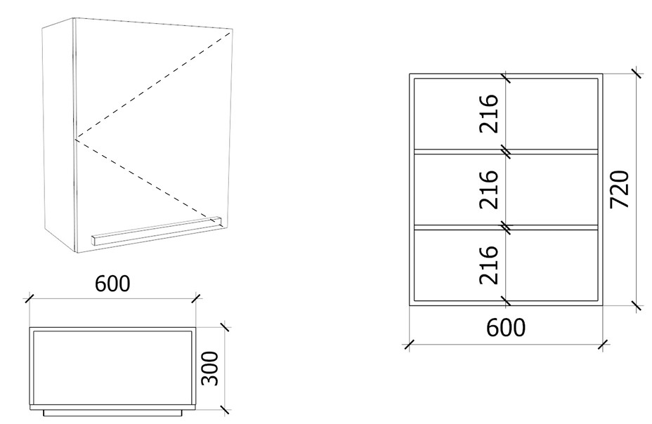**Szafka wisząca zamknięta**
2. **Szafa na ubrania**

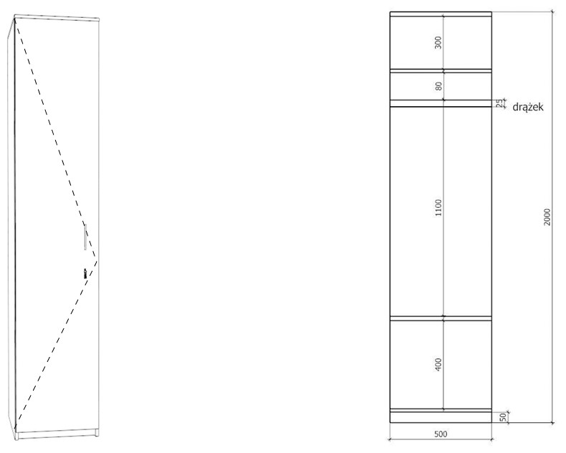

1. **Biurko z kontenerem podblatowym**

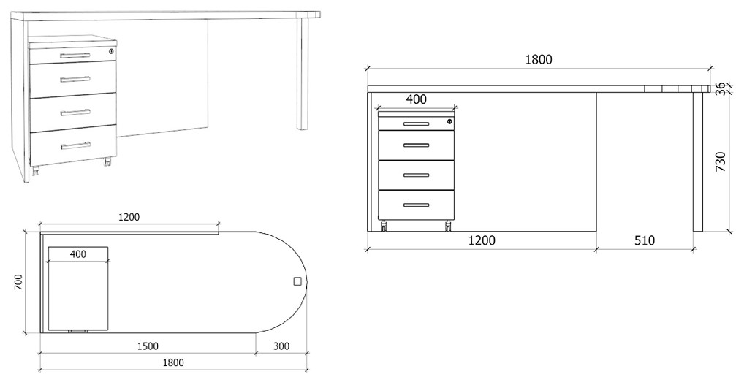

|  |  |  |  |  |
| --- | --- | --- | --- | --- |
| **LP.** | **NAZWA** | **WYMIARY**  **szer. x głęb. x wys.** | **SPECYFIKACJA TECHNICZNA** | **ILOŚĆ** |
| 4 | **Szafka wisząca** | 900x338x386 | - wykonana z płyty meblowej 18 mm w kolorze drewnopodobnym  - wymagane normy: powierzchnia o właściwościach antybakteryjnych testowane według uznanej międzynarodowo metody testowej (ISO 22196 = JIS Z 2801), klasa higieniczności E - 1  - obrzeże w kolorze płyty meblowej  - front w kolorze jasnobeżowy, otwierany do góry na podnośnikach ze zintegrowanym systemem hamowania  - uchwyt meblowy typu C w kolorze chrom - 1 sztuka, rozstaw od 200 do 250 mm  - zamykana na kluczyk  - sposób montażu mebla - szyna montażowa ścienna  - plecy mebli HDF na wpust | 1 |
| 5 | **Komoda** | 900x450x596 | - blat wykonany z podwójnej płyty meblowej, grubość 36 mm w kolorze drewnopodobnym  - zabudowa wykonana z płyty meblowej 18 mm w kolorze drewnopodobnym  - wymagane normy: powierzchnia o właściwościach antybakteryjnych testowane według uznanej międzynarodowo metody testowej (ISO 22196 = JIS Z 2801), klasa higieniczności E - 1  - obrzeże w kolorze płyty meblowej  - fronty w kolorze drewnopodobnym z obrzeżem w tym samym kolorze  - uchwyt meblowy typu C w kolorze chrom, rozstaw od 200 do 250 mm - 2 sztuki  - wewnątrz półki w kolorze drewnopodobnym (układ wg. załączonego projektu)  - cokół 100 mm  - zawiasy z cichym domykiem, minimum 2 sztuki na skrzydło  - plecy mebli HDF na wpust | 1 |

1. **Szafka wisząca**

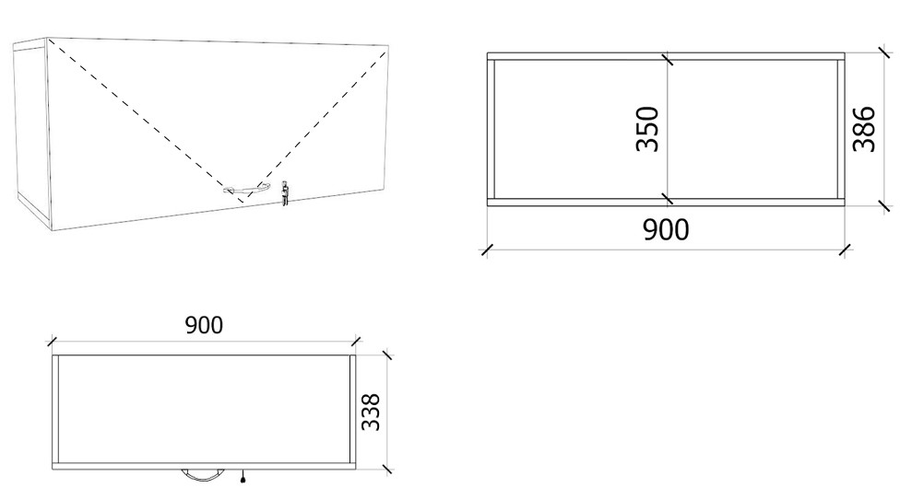

1. **Komoda**

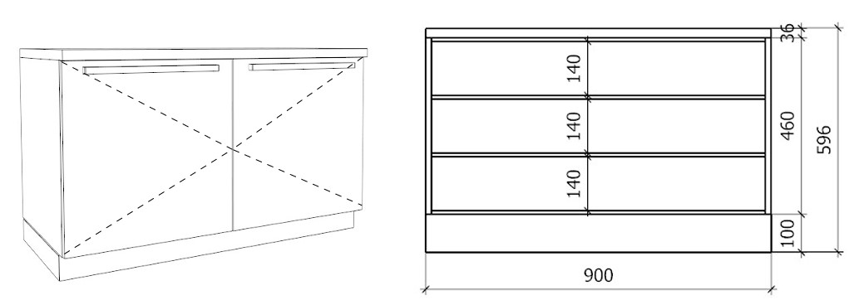

|  |  |  |  |  |
| --- | --- | --- | --- | --- |
| **LP.** | **NAZWA** | **WYMIARY**  **szer. x głęb. x wys.** | **SPECYFIKACJA TECHNICZNA** | **ILOŚĆ** |
| 6 | **Szafa na dokumenty** | 700x400x2000 | - wykonana z płyty meblowej 18 mm w kolorze drewnopodobnym  - wymagane normy: powierzchnia o właściwościach antybakteryjnych testowane według uznanej międzynarodowo metody testowej (ISO 22196 = JIS Z 2801), klasa higieniczności E - 1  - obrzeże w kolorze płyty meblowej  - fronty w kolorze drewnopodobnym z obrzeżem w tym samym kolorze  - uchwyt meblowy typu C w kolorze chrom - 2 sztuki, rozstaw od 200 do 250 mm  - wewnątrz półki w kolorze płyty meblowej (układ wg. załączonego projektu)  - cokół 50 mm  - zamykana na kluczyk  - zawiasy z cichym domykiem, minimum 3 sztuki na skrzydło  - plecy mebli HDF na wpust | 2 |
| 7 | **Nadstawka na szafę** | 700x400x754 | - wykonana z płyty meblowej 18 mm w kolorze drewnopodobnym  - wymagane normy: powierzchnia o właściwościach antybakteryjnych testowane według uznanej międzynarodowo metody testowej (ISO 22196 = JIS Z 2801), klasa higieniczności E - 1  - obrzeże w kolorze płyty meblowej  - fronty w kolorze drewnopodobnym z obrzeżem w tym samym kolorze  - uchwyt meblowy typu C w kolorze chrom - 2 sztuki, rozstaw od 200 do 250 mm  - wewnątrz półka w kolorze płyty meblowej  - zamykana na kluczyk  - zawiasy z cichym domykiem, minimum 2 sztuki na skrzydło  - plecy mebli HDF na wpust | 3 |

1. **Szafa na dokumenty**

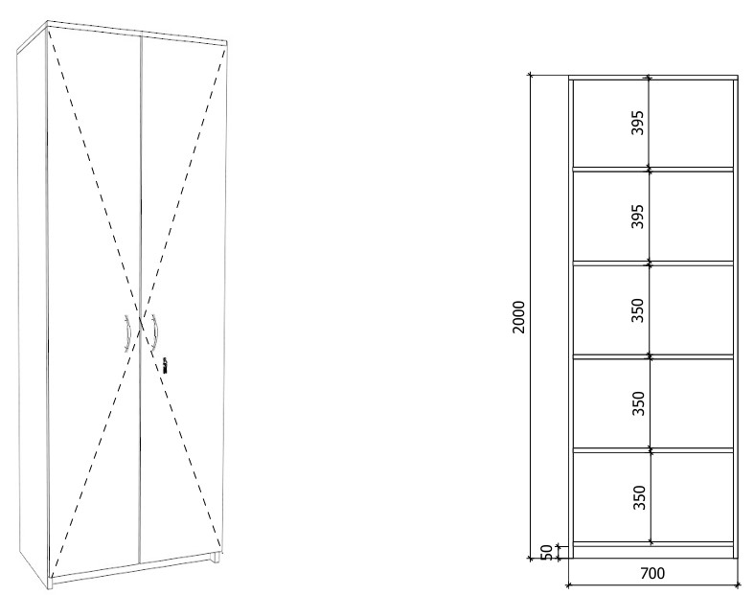

1. **Nadstawka na szafę**

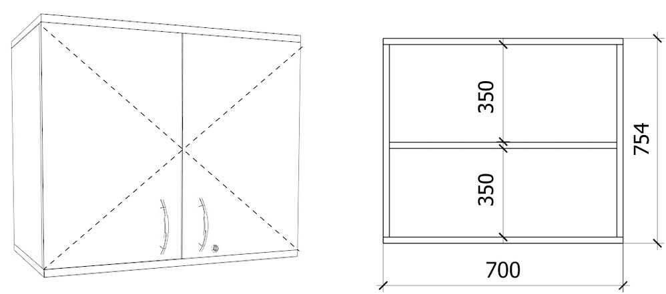

|  |  |  |  |  |
| --- | --- | --- | --- | --- |
| **LP.** | **NAZWA** | **WYMIARY**  **szer. x głęb. x wys.** | **SPECYFIKACJA TECHNICZNA** | **ILOŚĆ** |
| 8 | **Szafa na ubrania** | 500x600x2000 | - wykonana z płyty meblowej 18 mm w kolorze drewnopodobnym  - wymagane normy: powierzchnia o właściwościach antybakteryjnych testowane według uznanej międzynarodowo metody testowej (ISO 22196 = JIS Z 2801), klasa higieniczności E - 1  - obrzeże w kolorze płyty meblowej- front w kolorze drewnopodobnym  - uchwyt meblowy typu C w kolorze chrom - 1 sztuka, rozstaw od 200 do 250 mm  - zamykana na kluczyk  - wewnątrz półki w kolorze płyty meblowej oraz drążek na ubrania (układ wg. załączonego projektu)  - cokół 50 mm  - zawiasy z cichym domykiem (min. 3 na skrzydło)  - plecy mebli HDF na wpust | 2 |
| 9 | **Biurko narożne** | 2000x1970x700x766 | - blat wykonany z podwójnej płyty meblowej, grubość 36 mm w kolorze drewnopodobnym  - wymagane normy: powierzchnia o właściwościach antybakteryjnych testowane według uznanej międzynarodowo metody testowej (ISO 22196 = JIS Z 2801), klasa higieniczności E - 1  - obrzeże w kolorze płyty meblowej  - noga meblowa aluminiowa wysokości 730 mm, 50x50mm - 6 sztuk  - przepust kablowy w kolorze dobranym do płyty meblowej - 2 szt | 1 |
| 10 | **Szafka wisząca** | 900x338x386 | - wykonana z płyty meblowej 18 mm w kolorze drewnopodobnym  - wymagane normy: powierzchnia o właściwościach antybakteryjnych testowane według uznanej międzynarodowo metody testowej (ISO 22196 = JIS Z 2801), klasa higieniczności E - 1  - obrzeże w kolorze płyty meblowej  - front w kolorze jasnobeżowym, otwierany do góry na podnośnikach ze zintegrowanym systemem hamowania  - uchwyt meblowy typu C w kolorze chrom - 1 sztuka, rozstaw od 200 do 250 mm  - zamykana na kluczyk  - sposób montażu mebla - szyna montażowa ścienna  - plecy mebli HDF na wpust | 2 |

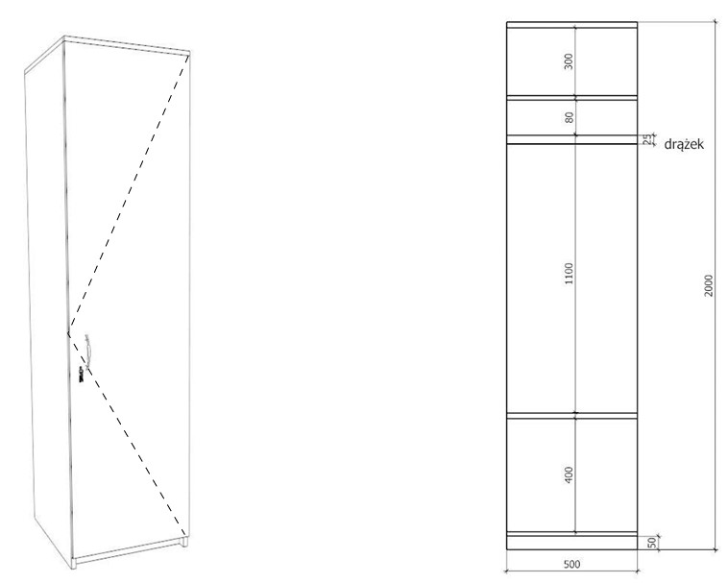**8. Szafa na ubrania**

1. **Szafa na ubrania**
2. **Biurko narożne**

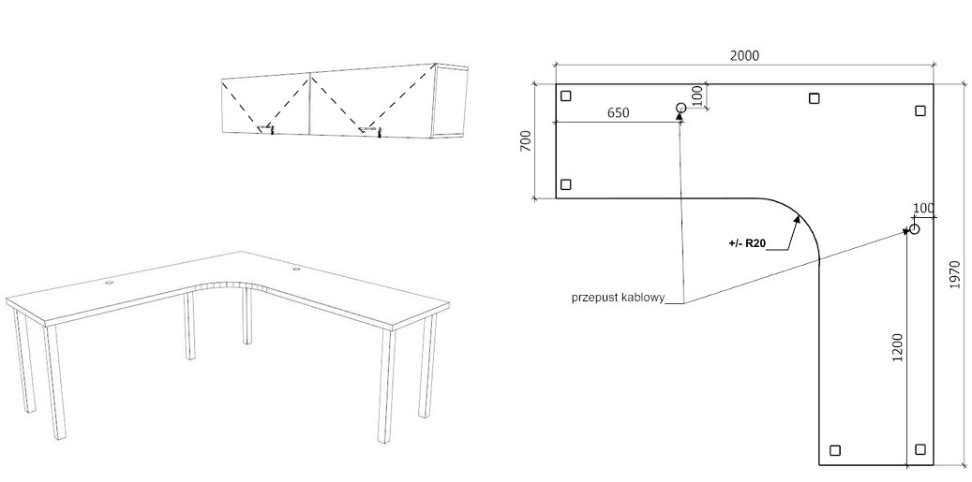

1. **Szafka wisząca**

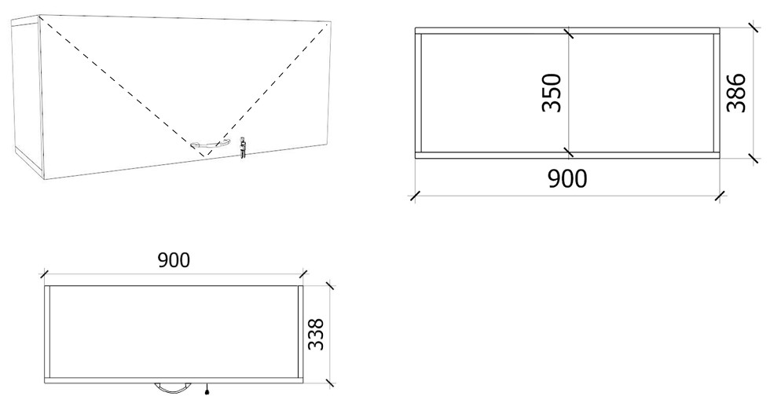

|  |  |  |  |  |
| --- | --- | --- | --- | --- |
| **LP.** | **NAZWA** | **WYMIARY**  **szer. x głęb. x wys.** | **SPECYFIKACJA TECHNICZNA** | **ILOŚĆ** |
| 11 | **Szafa na buty** | 800x400x2000 | - wykonana z płyty meblowej 18 mm w kolorze drewnopodobnym  - wymagane normy: powierzchnia o właściwościach antybakteryjnych testowane według uznanej międzynarodowo metody testowej (ISO 22196 = JIS Z 2801), klasa higieniczności E - 1  - obrzeże w kolorze płyty meblowej  - front w kolorze drewnopodobnym z obrzeżem w tym samym kolorze  - zamykana na klucz  - uchwyt meblowy typu C w kolorze chrom - 2 sztuki, rozstaw od 200 do 250 mm  - wewnątrz półki w kolorze płyty meblowej (układ wg. załączonego projektu)  - zawiasy z cichym domykiem, minimum 3 sztuki na skrzydło  - cokół 50mm  - plecy mebli HDF w kolorze płyty na wpust | 1 |
| 12 | **Szafa na ubrania** | 800x600x2000 | - wykonana z płyty meblowej 18 mm w kolorze drewnopodobnym  - wymagane normy: powierzchnia o właściwościach antybakteryjnych testowane według uznanej międzynarodowo metody testowej (ISO 22196 = JIS Z 2801), klasa higieniczności E - 1  - obrzeże w kolorze płyty meblowej  - front w kolorze drewnopodobnym z obrzeżem w tym samym kolorze  - zamykana na klucz  - uchwyt meblowy typu C w kolorze chrom - 2 sztuki, rozstaw od 200 do 250 mm  - wewnątrz półki w kolorze płyty meblowej oraz drążek (układ wg. załączonego projektu)  - zawiasy z cichym domykiem, minimum 3 sztuki na skrzydło  - cokół 50mm  - plecy mebli HDF na wpust | 2 |

1. **Szafa na buty**

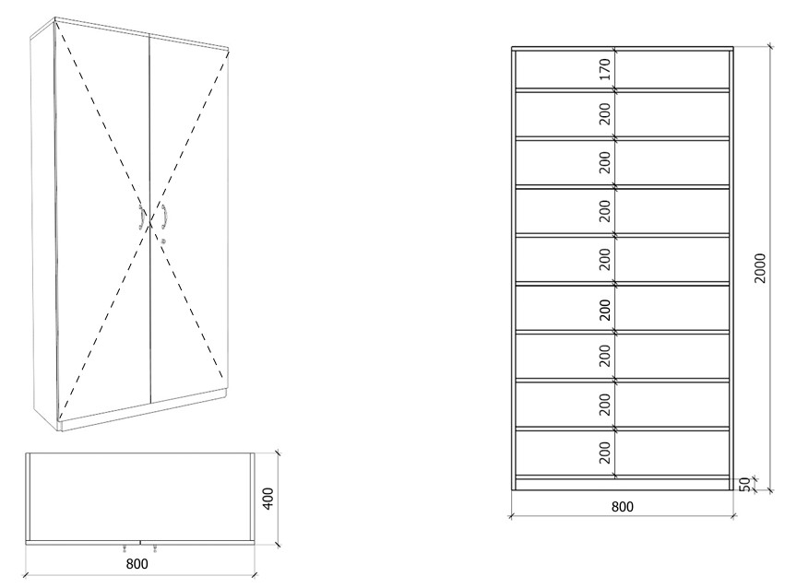

**12. Szafa na ubrania**

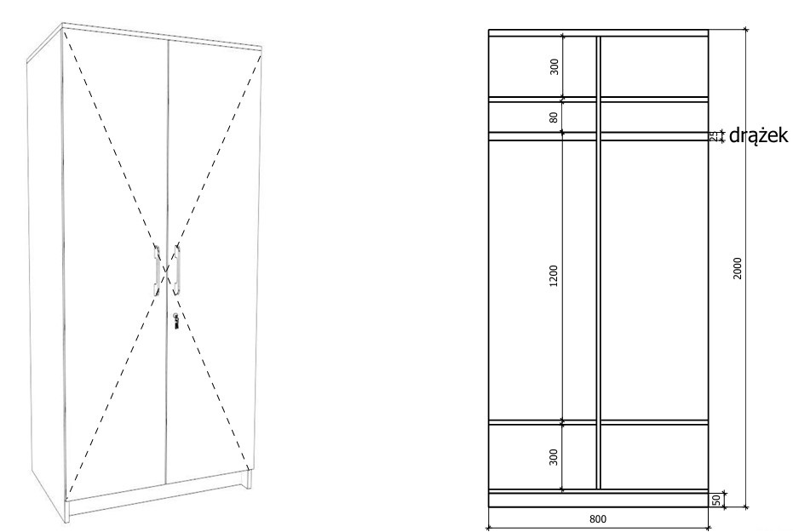

|  |  |  |  |  |
| --- | --- | --- | --- | --- |
| **LP.** | **NAZWA** | **WYMIARY**  **szer. x głęb. x wys.** | **SPECYFIKACJA TECHNICZNA** | **ILOŚĆ** |
| 13 | **Nadstawka na szafę** | 800x600x600 | - wykonana z płyty meblowej 18 mm w kolorze drewnopodobnym  - wymagane normy: powierzchnia o właściwościach antybakteryjnych testowane według uznanej międzynarodowo metody testowej (ISO 22196 = JIS Z 2801), klasa higieniczności E - 1  - obrzeże w kolorze płyty meblowej  - fronty w kolorze drewnopodobnym z obrzeżem w tym samym kolorze  - uchwyt meblowy typu C w kolorze chrom - 2 sztuki, rozstaw od 200 do 250 mm  - wewnątrz półka w kolorze płyty meblowej  - zawiasy z cichym domykiem, minimum 2 sztuki na skrzydło  - plecy mebli HDF na wpust | 2 |
| 14 | **Stół** | 800x800x766 | - blat wykonany z podwójnej płyty meblowej, grubość 36 mm w kolorze drewnopodobnym  - wymagane normy: powierzchnia o właściwościach antybakteryjnych testowane według uznanej międzynarodowo metody testowej (ISO 22196 = JIS Z 2801), klasa higieniczności E - 1  - obrzeże w kolorze płyty meblowej  - noga meblowa aluminiowa wysokości 730 mm, 50x50mm - 4 sztuki | 1 |
| 15 | **Biurka w zabudowie** | według rysunku | - blat wykonany z podwójnej płyty meblowej, grubość 36 mm w kolorze drewnopodobnym  - wymagane normy: powierzchnia o właściwościach antybakteryjnych testowane według uznanej międzynarodowo metody testowej (ISO 22196 = JIS Z 2801), klasa higieniczności E - 1  - obrzeże w kolorze płyty meblowej  - noga meblowa aluminiowa wysokości 730 mm, 50x50mm - 11 sztuk  - przepust kablowy w kolorze dobranym do płyty meblowej - 7 sztuk  - blaty wzmocnione wspornikami stalowymi montowanymi bezpośrednio do ściany, długość  400 mm, udźwig max 80kg - 14 sztuk | 1 |

**13. Nadstawka na szafę**

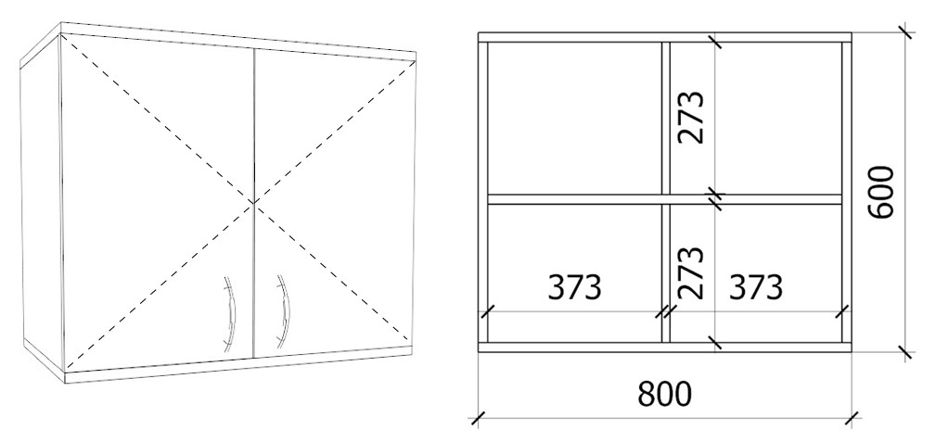

**14. Stół**

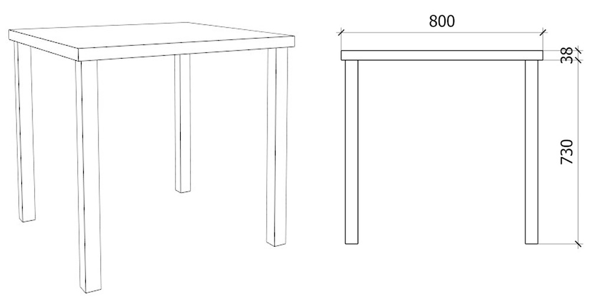

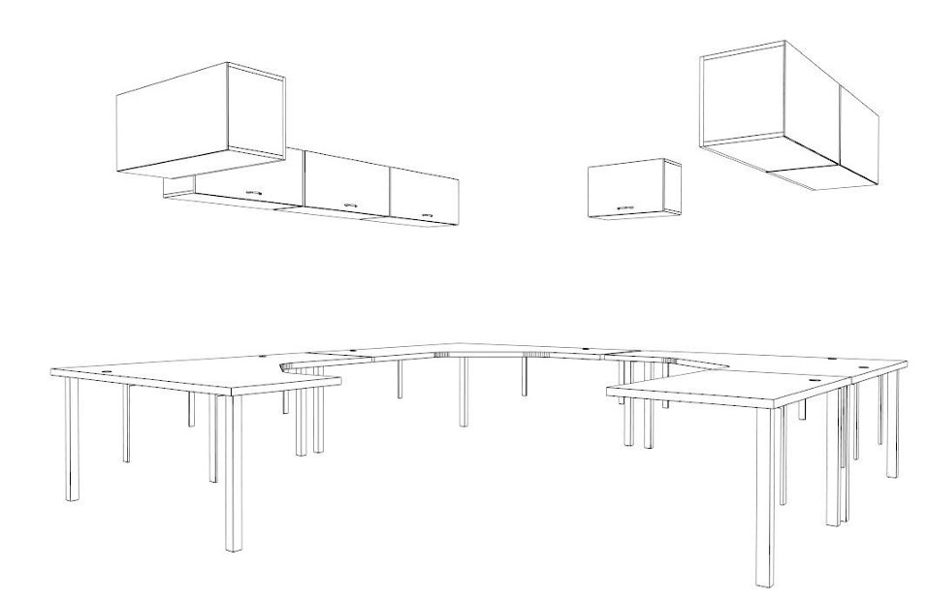**15. Biurka w zabudowie**

**15. Biurka w zabudowie**

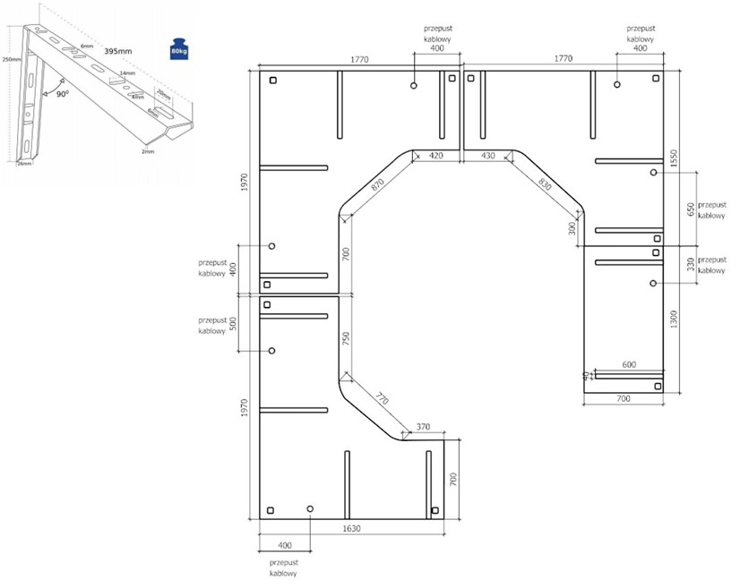

|  |  |  |  |  |
| --- | --- | --- | --- | --- |
| **LP.** | **NAZWA** | **WYMIARY**  **szer. x głęb. x wys.** | **SPECYFIKACJA TECHNICZNA** | **ILOŚĆ** |
| 16 | **Kontener podblatowy jezdny** | 600x500x630 | - 4 szuflady, prowadnice pełen wysuw z cichym domykiem, zamykane jednym kluczykiem  (zamek centralny)  - wykonany z płyty meblowej 18 mm drewnopodobnej  - obrzeże w kolorze płyty meblowej  - fronty w kolorze jasnobeżowym z obrzeżem w tym samym kolorze  - kółka meblowe obrotowe z hamulcem wysokość 60 mm - 4 szt  - uchwyt meblowy typu C w kolorze chrom, rozstaw od 200 do 250 mm - 4 sztuki  - plecy z płyty meblowej | 4 |
| 17 | **Szafka wisząca** | 900x338x386 | - wykonana z płyty meblowej 18 mm w kolorze drewnopodobnym  - wymagane normy: powierzchnia o właściwościach antybakteryjnych testowane według uznanej międzynarodowo metody testowej (ISO 22196 = JIS Z 2801), klasa higieniczności E - 1  - obrzeże w kolorze płyty meblowej  - front w kolorze jasnobeżowym, otwierany do góry na podnośnikach ze zintegrowanym systemem hamowania  - uchwyt meblowy typu C w kolorze chrom - 1 sztuka, rozstaw od 200 do 250 mm  - zamykana na kluczyk  - sposób montażu mebla - szyna montażowa ścienna  - plecy mebli HDF na wpust | 6 |
| 18 | **Szafka wisząca** | 600x338x386 | - wykonana z płyty meblowej 18 mm w kolorze drewnopodobnym  - wymagane normy: powierzchnia o właściwościach antybakteryjnych testowane według uznanej międzynarodowo metody testowej (ISO 22196 = JIS Z 2801), klasa higieniczności E - 1  - obrzeże w kolorze płyty meblowej  - front w kolorze jasnobeżowym, otwierany do góry na podnośnikach ze zintegrowanym systemem hamowania  - uchwyt meblowy typu C w kolorze chrom - 1 sztuka, rozstaw od 200 do 250 mm  - zamykana na kluczyk  - sposób montażu mebla - szyna montażowa ścienna  - plecy mebli HDF na wpust | 1 |

**16. Kontener podblatowy jezdny**

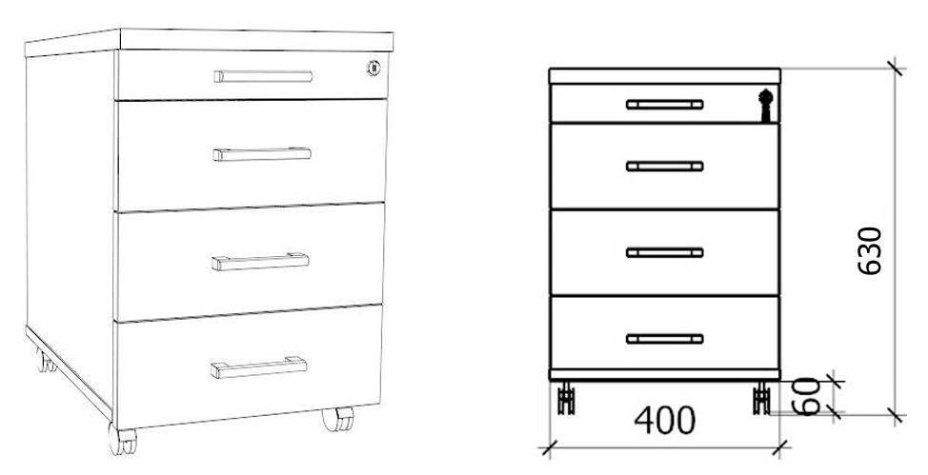

**17.Szafka wisząca**

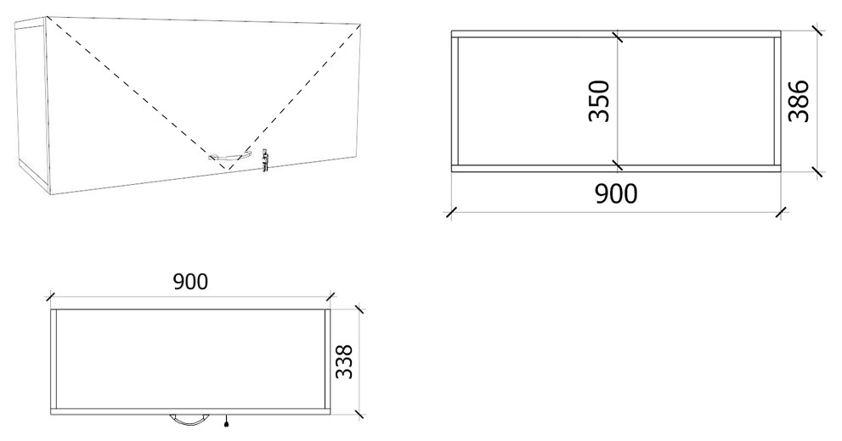

**18. Szafka wisząca**

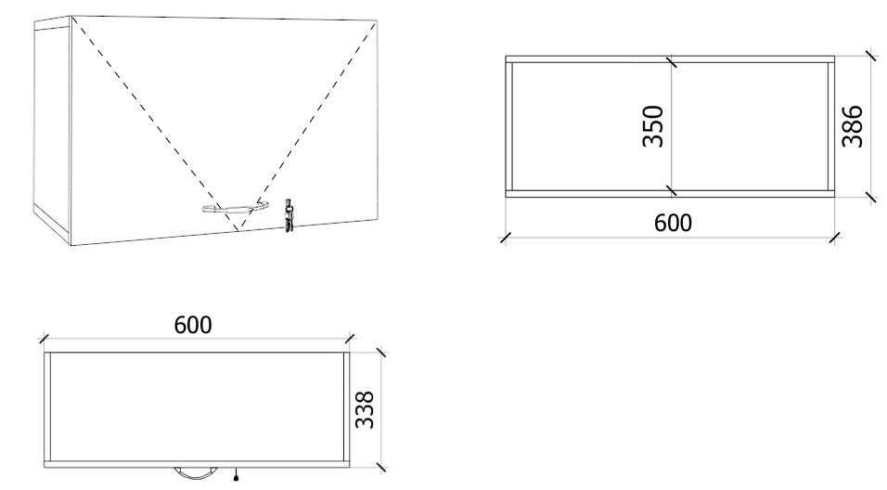

|  |  |  |  |  |
| --- | --- | --- | --- | --- |
| **LP.** | **NAZWA** | **WYMIARY**  **szer. x głęb. x wys.** | **SPECYFIKACJA TECHNICZNA** | **ILOŚĆ** |
| 19 | **Regał otwarty** | 700 x 350 x 2000 | - wykonany z płyty meblowej 18 mm w kolorze drewnopodobnym  - wymagane normy: powierzchnia o właściwościach antybakteryjnych testowane według uznanej międzynarodowo metody testowej (ISO 22196 = JIS Z 2801), klasa higieniczności E - 1  - obrzeże w kolorze płyty meblowej  - plecy mebli HDF w kolorze płyty na wpust | 1 |
| 20 | **Biurko z kontenerem podblatowym i półkami** | 1400 x 700 | - blat wykonany z podwójnej płyty meblowej, grubość 36 mm w kolorze drewnopodobnym  - wymagane normy: powierzchnia o właściwościach antybakteryjnych testowane według uznanej międzynarodowo metody testowej (ISO 22196 = JIS Z 2801), klasa higieniczności E - 1  - obrzeże w kolorze płyty meblowej  - noga meblowa aluminiowa wysokości 730 mm, 50x50mm - 4 sztuki  - przepust kablowy w kolorze dobranym do płyty meblowej - 1 szt  **Kontener jezdny podblatowy:**  - 4 szuflady, prowadnice pełen wysuw z cichym domykiem, zamykane jednym kluczykiem (zamek centralny)  - wykonany z płyty meblowej 18 mm drewnopodobnej  - obrzeże w kolorze płyty meblowej  - fronty w kolorze jasnobeżowym z obrzeżem w tym samym kolorze  - kółka meblowe obrotowe z hamulcem wysokość 60 mm - 4 szt  - uchwyt meblowy typu C w kolorze chrom, rozstaw od 200 do 250 mm - 4 sztuki  - plecy z płyty meblowej  **Półki wiszące:**  - wykonane z płyty meblowej drewnopodobnej  - obrzeże w kolorze płyty meblowej  - mocowany za pomocą wsporników - 4 sztuki, maksymalny udźwig - 25 kg | 1 |

**19. Regał otwarty**

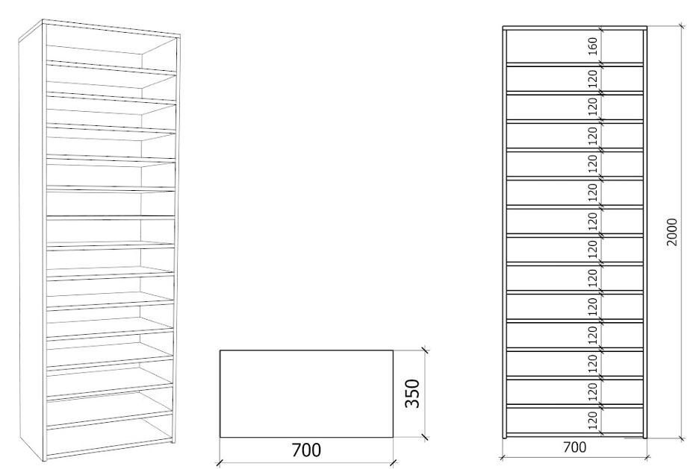

**20. Biurko z kontenerem podblatowym i półkami**

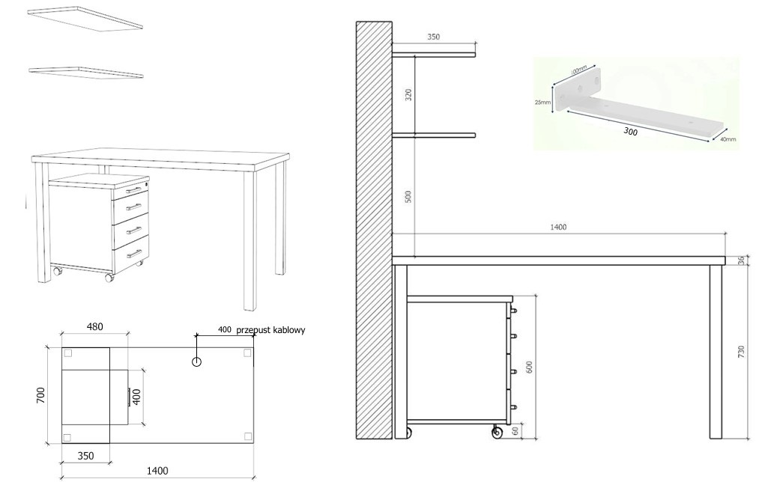

|  |  |  |  |  |
| --- | --- | --- | --- | --- |
| **LP.** | **NAZWA** | **WYMIARY**  **szer. x głęb. x wys.** | **SPECYFIKACJA TECHNICZNA** | **ILOŚĆ** |
| 21 | **Szafka wisząca** | 900x338x386 | - wykonana z płyty meblowej 18 mm w kolorze drewnopodobnym  - wymagane normy: powierzchnia o właściwościach antybakteryjnych testowane według uznanej międzynarodowo metody testowej (ISO 22196 = JIS Z 2801), klasa higieniczności E - 1  - obrzeże w kolorze płyty meblowej  - front w kolorze jasnobeżowym, otwierany do góry na podnośnikach ze zintegrowanym systemem hamowania  - uchwyt meblowy typu C w kolorze chrom - 1 sztuka, rozstaw od 200 do 250 mm  - zamykana na kluczyk  - sposób montażu mebla - szyna montażowa ścienna  - plecy mebli HDF na wpust | 1 |
| 22 | **Szafa na dokumenty** | 500x400x2000 | - wykonana z płyty meblowej 18 mm w kolorze drewnopodobnym  - wymagane normy: powierzchnia o właściwościach antybakteryjnych testowane według uznanej międzynarodowo metody testowej (ISO 22196 = JIS Z 2801), klasa higieniczności E - 1  - obrzeże w kolorze płyty meblowej  - fronty w kolorze jasnobeżowym z obrzeżem w tym samym kolorze  - uchwyt meblowy typu C w kolorze chrom - 1 sztuka, rozstaw od 200 do 250 mm  - wewnątrz półki w kolorze płyty meblowej (układ wg. załączonego projektu)  - cokół 50 mm  - zamykana na kluczyk  - zawiasy z cichym domykiem, minimum 3 sztuki na skrzydło  - plecy mebli HDF na wpust | 1 |

**21. Szafka wisząca 22. Szafa na dokumenty**

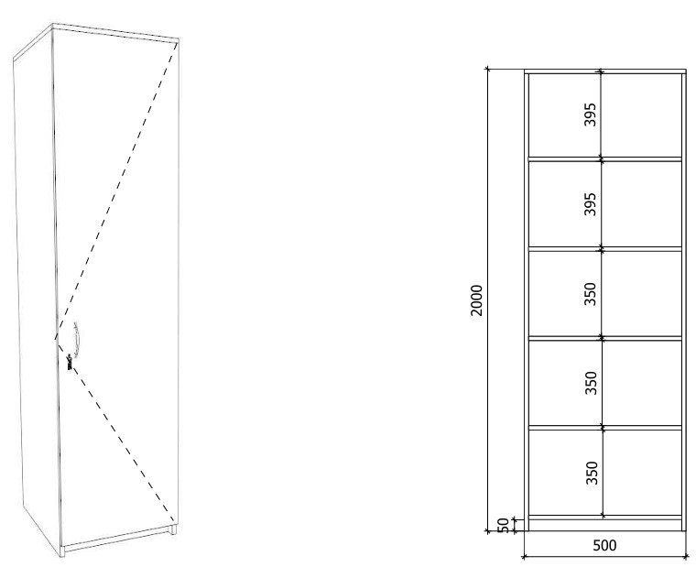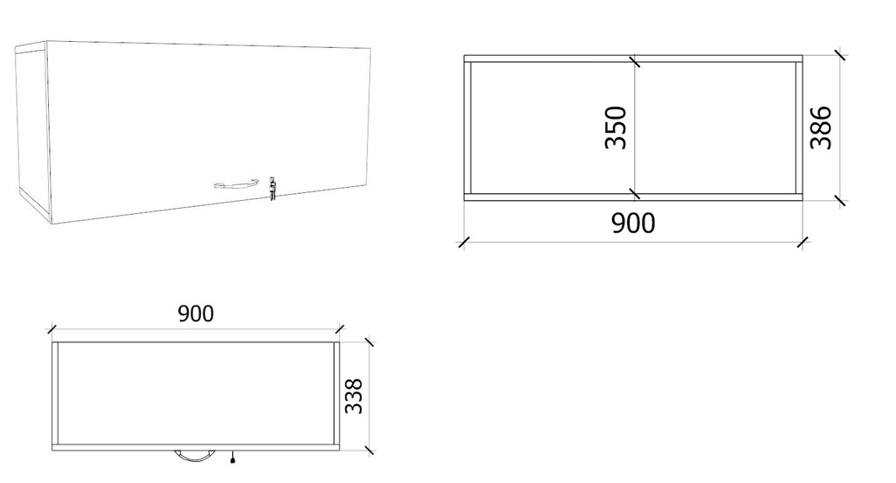

|  |  |  |  |  |
| --- | --- | --- | --- | --- |
| **LP.** | **NAZWA** | **WYMIARY**  **szer. x głęb. x wys.** | **SPECYFIKACJA TECHNICZNA** | **ILOŚĆ** |
| 23 | **Szafa na dokumenty** | 1000x400x2000 | - wykonana z płyty meblowej 18 mm w kolorze drewnopodobnym  - wymagane normy: powierzchnia o właściwościach antybakteryjnych testowane według uznanej międzynarodowo metody testowej (ISO 22196 = JIS Z 2801), klasa higieniczności E - 1  - obrzeże w kolorze płyty meblowej  - fronty w kolorze jasnobeżowym z obrzeżem w tym samym kolorze  - uchwyt meblowy typu C w kolorze chrom - 2 sztuki, rozstaw od 200 do 250 mm  - wewnątrz półki w kolorze płyty meblowej (układ wg. załączonego projektu)  - cokół 50 mm  - zamykana na kluczyk  - zawiasy z cichym domykiem, minimum 3 sztuki na skrzydło  - plecy mebli HDF na wpust | 3 |
| 24 | **Stół** | 600x1000x766 | - blat wykonany z podwójnej płyty meblowej, grubość 36 mm w kolorze drewnopodobnym  - wymagane normy: powierzchnia o właściwościach antybakteryjnych testowane według uznanej międzynarodowo metody testowej (ISO 22196 = JIS Z 2801), klasa higieniczności E - 1  - obrzeże w kolorze płyty meblowej  - noga meblowa aluminiowa wysokości 730 mm, 50x50mm - 4 sztuki | 1 |

**23. Szafa na dokumenty**

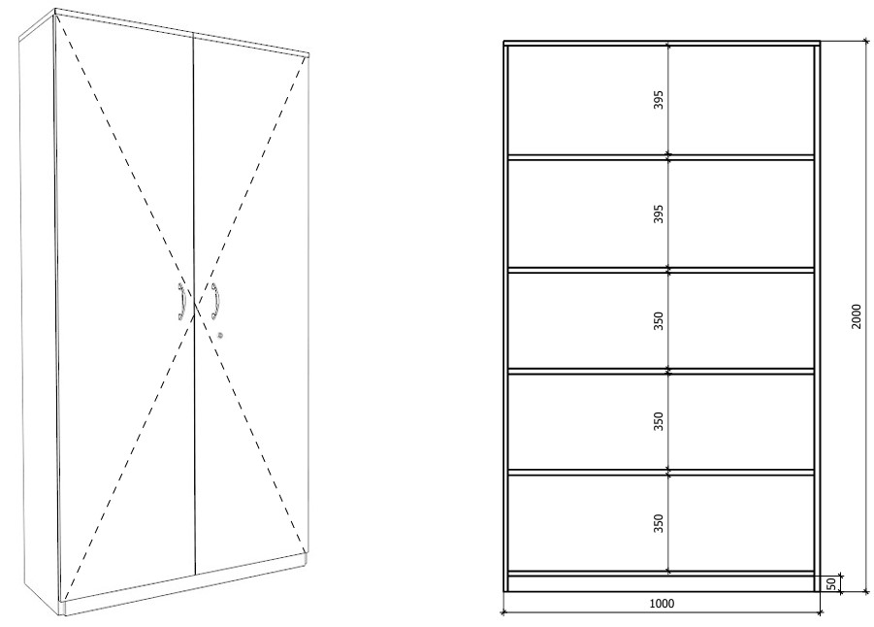

**24. Stół**

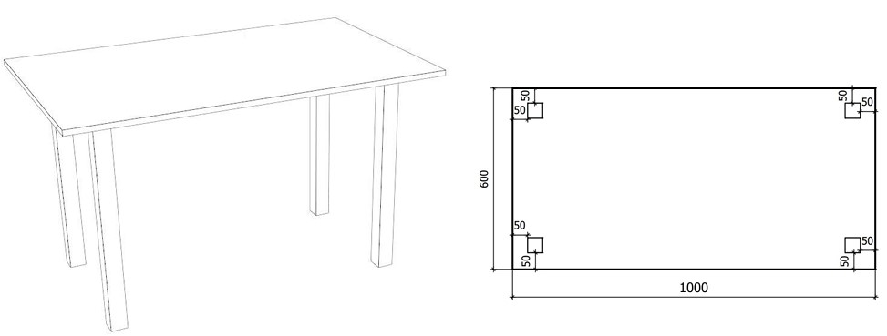

|  |  |  |  |  |
| --- | --- | --- | --- | --- |
| **LP.** | **NAZWA** | **WYMIARY**  **szer. x głęb. x wys.** | **SPECYFIKACJA TECHNICZNA** | **ILOŚĆ** |
| 25 | **Szafka dolna** | 700x600x857 | - wykonana z płyty meblowej 18 mm w kolorze drewnopodobnym  - wymagane normy: powierzchnia o właściwościach antybakteryjnych testowane według uznanej międzynarodowo metody testowej (ISO 22196 = JIS Z 2801), klasa higieniczności E - 1  - obrzeże w kolorze płyty meblowej  - fronty w kolorze jasnobeżowym z obrzeżem w tym samym kolorze  - blat laminat HPL 38 mm w kolorze jasnoszarym  - uchwyt meblowy typu C w kolorze chrom, rozstaw od 200 do 250 mm - 2 sztuki  - wewnątrz półki w kolorze drewnopodobnym (układ wg. załączonego projektu)  - cokół 100 mm  - zawiasy z cichym domykiem, minimum 2 sztuki na skrzydło  - plecy mebli HDF na wpust | 1 |
| 26 | **Regał otwarty** | 800x600x2000 | - wykonany z płyty meblowej 18 mm w kolorze drewnopodobnym  - wymagane normy: powierzchnia o właściwościach antybakteryjnych testowane według uznanej międzynarodowo metody testowej (ISO 22196 = JIS Z 2801), klasa higieniczności E - 1  - obrzeże w kolorze płyty meblowej  - wewnątrz półki w kolorze płyty meblowej (układ wg. załączonego projektu)  - cokół 50 mm  - plecy mebli HDF w kolorze płyty na wpust | 1 |

**25. Szafka dolna**

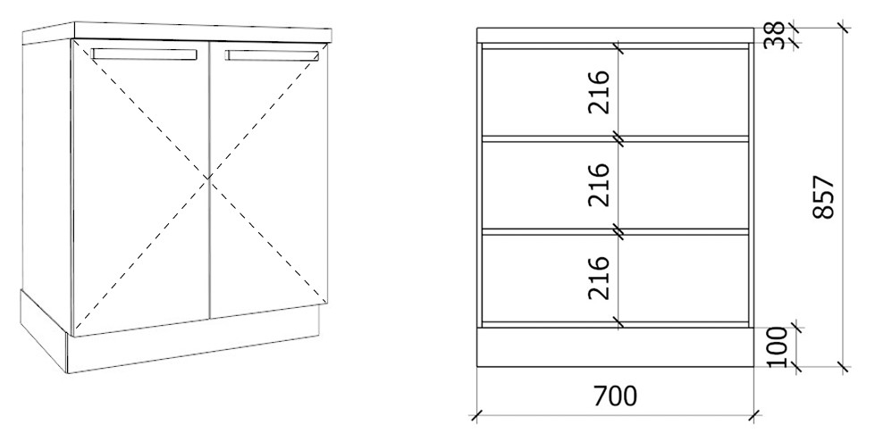

**26. Regał otwarty**

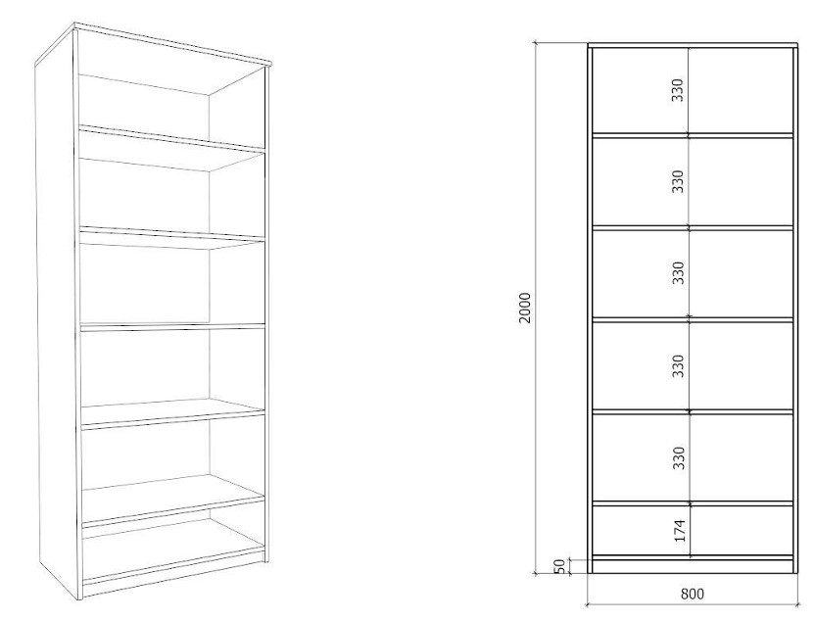

|  |  |  |  |  |
| --- | --- | --- | --- | --- |
| **LP** | **NAZWA** | **WYMIARY**  **szer. x głęb. x wys.** | **SPECYFIKACJA TECHNICZNA** | **ILOŚĆ** |
| 27 | **Aneks kuchenny** | dł. 1400 | - wykonany z płyty meblowej 18 mm w kolorze drewnopodobnym  - wymagane normy: powierzchnia o właściwościach antybakteryjnych testowane według uznanej międzynarodowo metody testowej (ISO 22196 = JIS Z 2801), klasa higieniczności E - 1  - obrzeże w kolorze płyty meblowej  - uchwyt meblowy typu C w kolorze chrom - 7 sztuk, rozstaw od 200 do 250 mm  - blat laminat HPL, grubość 38 mm w kolorze jasnoszarym  - fronty w kolorze jasnobeżowym z obrzeżem w tym samym kolorze  - wewnątrz półki w kolorze drewnopodobnym  - cokół 100 mm  - zawiasy z cichym domykiem , minimum 2 sztuki na skrzydło  - szafka zlewozmywakowa wyposażona w zlew jednokomorowy wpuszczany w blat, dopasowany do szerokości szafki, wraz z baterią jednouchwytową w kolorze chrom i kompletnym zestawem odpływowym, niezbędnym do podłączenia zlewozmywaka  - 3 szuflady, prowadnice pełen wysuw z cichym domykiem  - plecy mebli HDF na wpust | 1 |
| 28 | **Biurka w zabudowie** | według rysunku | - **blat** wykonany z podwójnej płyty meblowej, grubość 36 mm w kolorze drewnopodobnym  - wymagane normy: powierzchnia o właściwościach antybakteryjnych testowane według uznanej międzynarodowo metody testowej (ISO 22196 = JIS Z 2801), klasa higieniczności E - 1  - obrzeże w kolorze płyty meblowej  - noga meblowa aluminiowa wysokości 730 mm, 50x50mm - 18 sztuk  - przepust kablowy w kolorze dobranym do płyty meblowej - 5 sztuk  **Kontener jezdny podblatowy** - 4 sztuki  - 4 szuflady, prowadnice pełen wysuw z cichym domykiem, zamykane jednym kluczykiem (zamek centralny)  - wykonany z płyty meblowej 18 mm drewnopodobnej  - obrzeże w kolorze płyty meblowej  - fronty w kolorze jasnobeżowym z obrzeżem w tym samym kolorze  - kółka meblowe obrotowe z hamulcem wysokość 60 mm - 4 szt.( na kontener)  - uchwyt meblowy typu C w kolorze chrom, rozstaw od 200 do 250 mm - 4 sztuki ( na kontener)  - plecy z płyty meblowej | 1 |

**27.Aneks kuchenny**

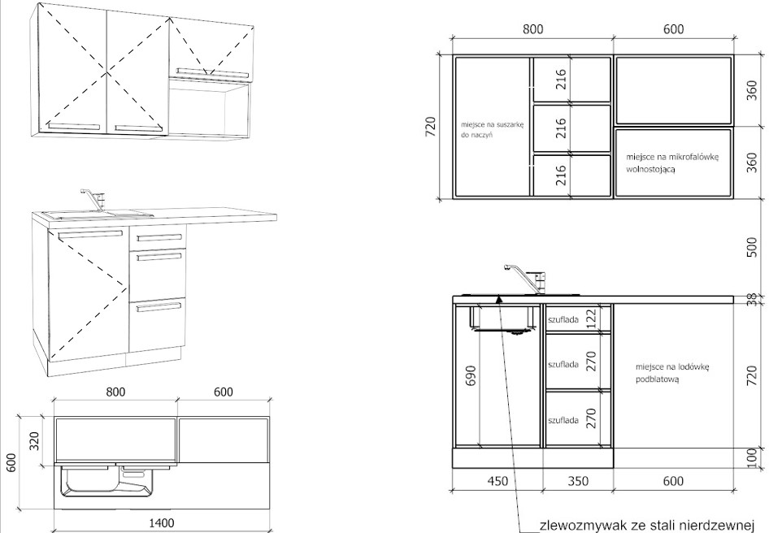

**28. Biurka w zabudowie**

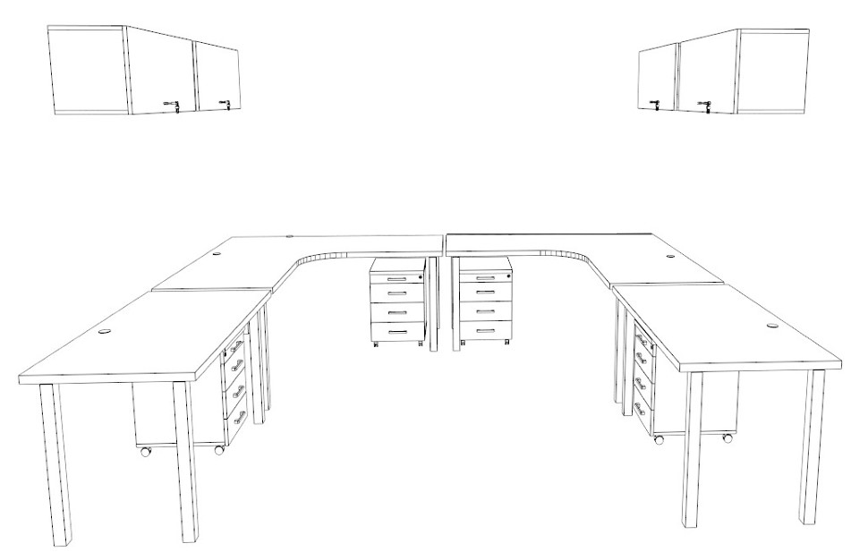

**29. Biurka w zabudowie**

**Biurka w zabudowie cd.**

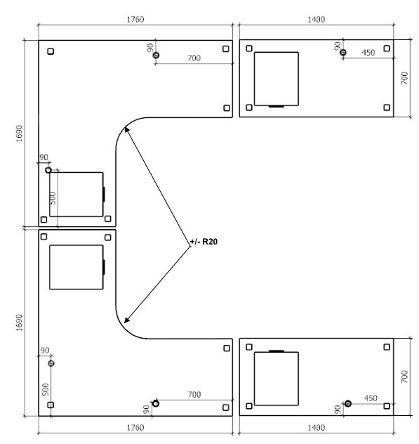

|  |  |  |  |  |
| --- | --- | --- | --- | --- |
| **LP** | **NAZWA** | **WYMIARY**  **szer. x głęb. x wys.** | **SPECYFIKACJA TECHNICZNA** | **ILOŚĆ** |
| 29 | **Szafka wisząca** | 900x338x386 | - wykonana z płyty meblowej 18 mm w kolorze drewnopodobnym  - wymagane normy: powierzchnia o właściwościach antybakteryjnych testowane według uznanej międzynarodowo metody testowej (ISO 22196 = JIS Z 2801), klasa higieniczności E - 1  - obrzeże w kolorze płyty meblowej  - front w kolorze jasnobeżowym, otwierany do góry na podnośnikach ze zintegrowanym systemem hamowania  - uchwyt meblowy typu C w kolorze chrom - 1 sztuka, rozstaw od 200 do 250 mm  - zamykana na kluczyk  - sposób montażu mebla - szyna montażowa ścienna  - plecy mebli HDF na wpust | 4 |
| 30 | **Szafa na ubrania** | 420x600x2000 | - wykonana z płyty meblowej 18 mm w kolorze drewnopodobnym  - wymagane normy: powierzchnia o właściwościach antybakteryjnych testowane według uznanej międzynarodowo metody testowej (ISO 22196 = JIS Z 2801), klasa higieniczności E - 1  - obrzeże w kolorze płyty meblowej  - front w kolorze jasnobeżowym z obrzeżem w tym samym kolorze  - zamykana na klucz  - uchwyt meblowy typu C w kolorze chrom - 1 sztuka, rozstaw od 200 do 250 mm  - wewnątrz półki w kolorze płyty meblowej oraz drążek (układ wg. załączonego projektu)  - zawiasy z cichym domykiem, minimum 3 sztuki na skrzydło  - cokół 50mm  - plecy mebli HDF na wpust | 6 |

**29. Szafka wisząca**

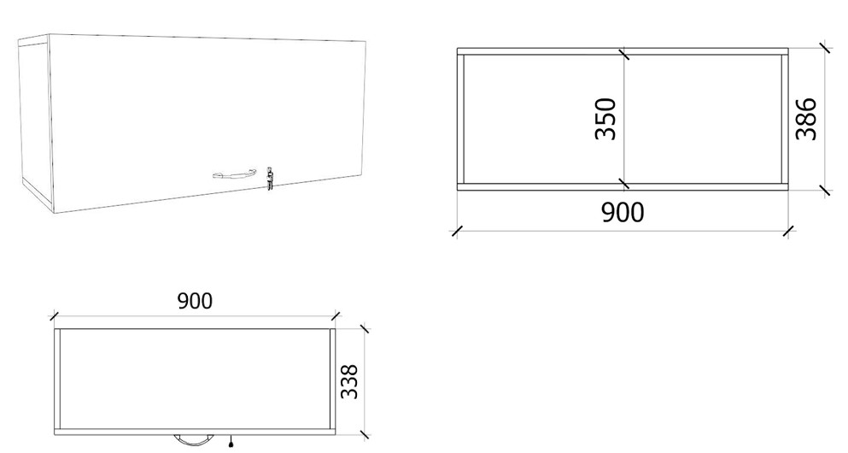

**30. Szafa na ubrania**

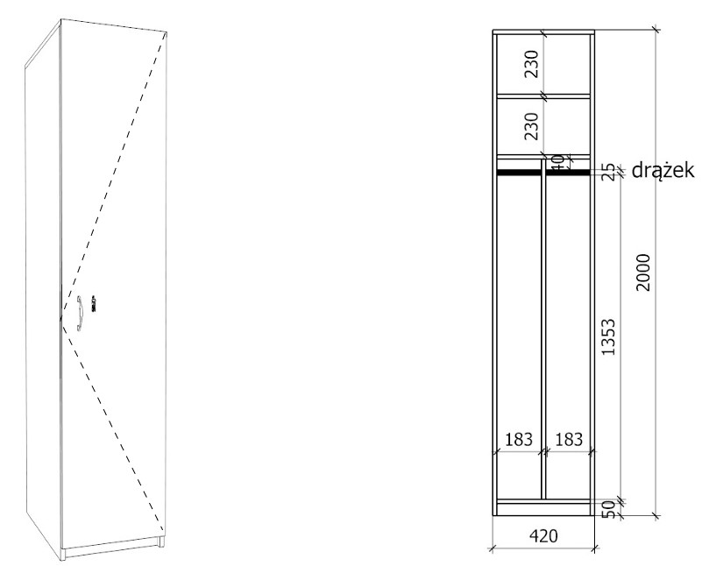

|  |  |  |  |  |
| --- | --- | --- | --- | --- |
| **LP** | **NAZWA** | **WYMIARY**  **szer. x głęb. x wys.** | **SPECYFIKACJA TECHNICZNA** | **ILOŚĆ** |
| 31 | **Biurko z kontenerem jezdnym** | 1500x700 | - **blat** wykonany z podwójnej płyty meblowej, grubość 36 mm w kolorze drewnopodobnym  - wymagane normy: powierzchnia o właściwościach antybakteryjnych testowane według uznanej międzynarodowo metody testowej (ISO 22196 = JIS Z 2801), klasa higieniczności E - 1  - obrzeże w kolorze płyty meblowej  - noga meblowa aluminiowa wysokości 730 mm, 50x50mm - 4 sztuki  - przepust kablowy w kolorze dobranym do płyty meblowej - 1 szt  **Kontener jezdny podblatowy:**  - 4 szuflady, prowadnice pełen wysuw z cichym domykiem, zamykane jednym kluczykiem  (zamek centralny)  - wykonany z płyty meblowej 18 mm drewnopodobnej  - obrzeże w kolorze płyty meblowej  - fronty w kolorze drewnopodobnym z obrzeżem w tym samym kolorze  - kółka meblowe obrotowe z hamulcem wysokość 60 mm - 4 szt  - uchwyt meblowy typu C w kolorze chrom, rozstaw od 200 do 250 mm - 4 sztuki  - plecy z płyty meblowej | 1 |
| 32 | **Szafka wisząca** | 900x338x386 | - wykonana z płyty meblowej 18 mm w kolorze drewnopodobnym  - wymagane normy: powierzchnia o właściwościach antybakteryjnych testowane według uznanej międzynarodowo metody testowej (ISO 22196 = JIS Z 2801), klasa higieniczności E - 1  - obrzeże w kolorze płyty meblowej  - front w kolorze jasnobeżowym, otwierany do góry na podnośnikach ze zintegrowanym systemem hamowania  - uchwyt meblowy typu C w kolorze chrom - 1 sztuka, rozstaw od 200 do 250 mm  - zamykana na kluczyk  - sposób montażu mebla - szyna montażowa ścienna  - plecy mebli HDF na wpust | 1 |

**31. Biurko z kontenerem jezdnym**

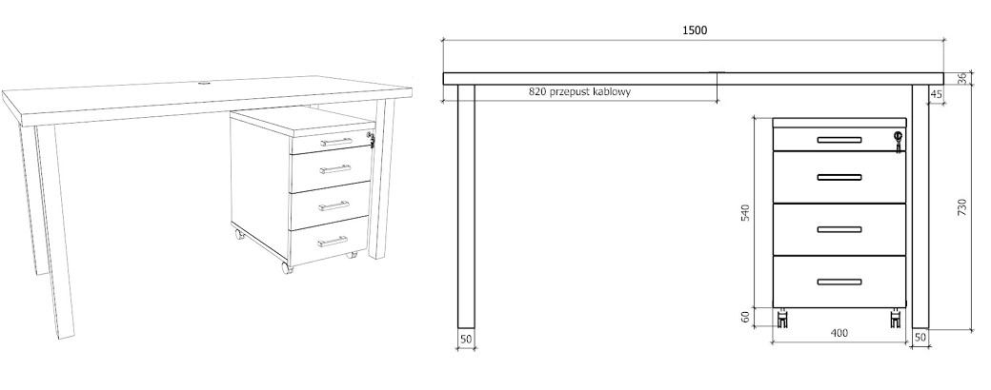

**32. Szafka wisząca**



|  |  |  |  |  |
| --- | --- | --- | --- | --- |
| **LP** | **NAZWA** | **WYMIARY**  **szer. x głęb. x wys.** | **SPECYFIKACJA TECHNICZNA** | **ILOŚĆ** |
| 33 | **Komoda** | 900x450x596 | - blat wykonany z podwójnej płyty meblowej, grubość 36 mm w kolorze drewnopodobnym  - zabudowa wykonana z płyty meblowej 18 mm w kolorze drewnopodobnym  - wymagane normy: powierzchnia o właściwościach antybakteryjnych testowane według uznanej międzynarodowo metody testowej (ISO 22196 = JIS Z 2801), klasa higieniczności E - 1  - obrzeże w kolorze płyty meblowej  - fronty w kolorze drewnopodobnym z obrzeżem w tym samym kolorze  - uchwyt meblowy typu C w kolorze chrom, rozstaw od 200 do 250 mm - 2 sztuki  - wewnątrz półki w kolorze drewnopodobnym (układ wg. załączonego projektu)  - cokół 100 mm  - zawiasy z cichym domykiem, minimum 2 sztuki na skrzydło  - plecy mebli HDF na wpust | 1 |
| 34 | **Szafa na ubrania** | 500 x600x2000 | - wykonana z płyty meblowej 18 mm w kolorze drewnopodobnym  - wymagane normy: powierzchnia o właściwościach antybakteryjnych testowane według uznanej międzynarodowo metody testowej (ISO 22196 = JIS Z 2801), klasa higieniczności E - 1  - obrzeże w kolorze płyty meblowej  - front w kolorze drewnopodobnym z obrzeżem w tym samym kolorze  - zamykana na klucz  - uchwyt meblowy typu C w kolorze chrom - 1 sztuka, rozstaw od 200 do 250 mm  - wewnątrz półki- 2 szt. w kolorze płyty meblowej oraz drążek (układ wg. załączonego projektu)  - zawiasy z cichym domykiem, minimum 3 sztuki na skrzydło  - cokół 50mm  - plecy mebli HDF na wpust | 1 |

**33. Komoda**

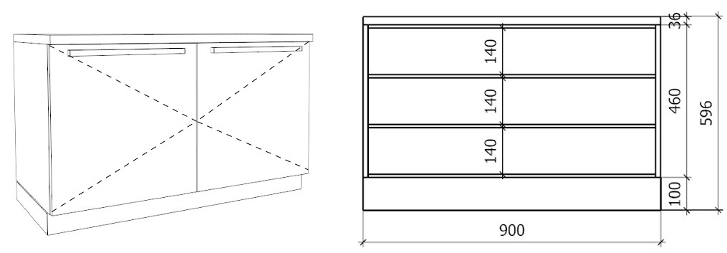

**34. Szafa na ubrania**

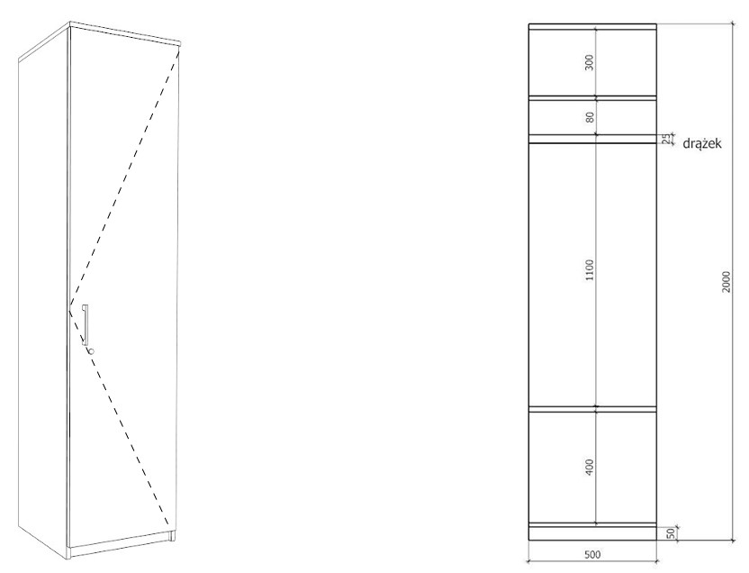

|  |  |  |  |  |
| --- | --- | --- | --- | --- |
| **LP** | **NAZWA** | **WYMIARY**  **szer. x głęb. x wys.** | **SPECYFIKACJA TECHNICZNA** | **ILOŚĆ** |
| 35 | **Szafa na dokumenty** | 900x450x596 | - wykonana z płyty meblowej 18 mm w kolorze drewnopodobnym  - wymagane normy: powierzchnia o właściwościach antybakteryjnych testowane według uznanej międzynarodowo metody testowej (ISO 22196 = JIS Z 2801), klasa higieniczności E - 1  - obrzeże w kolorze płyty meblowej  - fronty w kolorze drewnopodobnym z obrzeżem w tym samym kolorze  - uchwyt meblowy typu C w kolorze chrom - 1 sztuka, rozstaw od 200 do 250 mm  - wewnątrz półki w kolorze płyty meblowej (układ wg. załączonego projektu)  - cokół 50 mm  - zamykana na kluczyk  - zawiasy z cichym domykiem, minimum 3 sztuki na skrzydło  - plecy mebli HDF na wpust | 1 |
| 36 | **Biurko z kontenerem podblatowym** | 500x600x2000 | **- blat** wykonany z podwójnej płyty meblowej, grubość 36mm w kolorze drewnopodobnym  - wymagane normy: powierzchnia o właściwościach antybakteryjnych testowane według uznanej międzynarodowo metody testowej (ISO 22196 = JIS Z 2801), klasa higieniczności E - 1  - obrzeże w kolorze płyty meblowej  - noga meblowa aluminiowa wysokości 730 mm, 50x50mm - 4 sztuki  - przepust kablowy w kolorze dobranym do płyty meblowej - 1 szt.  **Kontener jezdny podblatowy:**  - 4 szuflady, prowadnice pełen wysuw z cichym domykiem, zamykane jednym kluczykiem  (zamek centralny)  - wykonany z płyty meblowej 18mm drewnopodobnej  - obrzeże w kolorze płyty meblowej  - fronty w kolorze jasnobeżowym z obrzeżem w tym samym kolorze  - kółka meblowe obrotowe z hamulcem wysokość 60 mm - 4 szt. (na kontener)  - uchwyt meblowy typu C w kolorze chrom, rozstaw od 200 do 250 mm - 4 sztuki ( na kontener)  - plecy z płyty meblowej | 1 |

**35. Szafa na dokumenty**

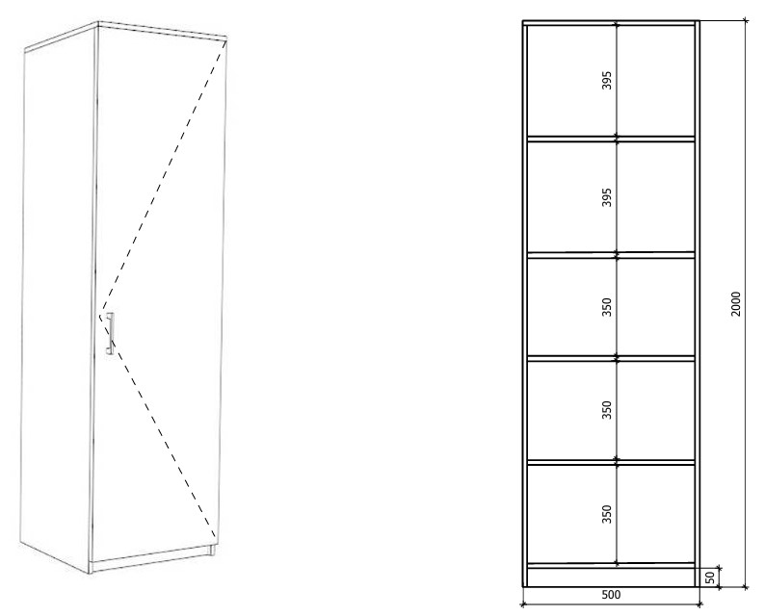

**36. Biurko z kontenerem podblatowym**

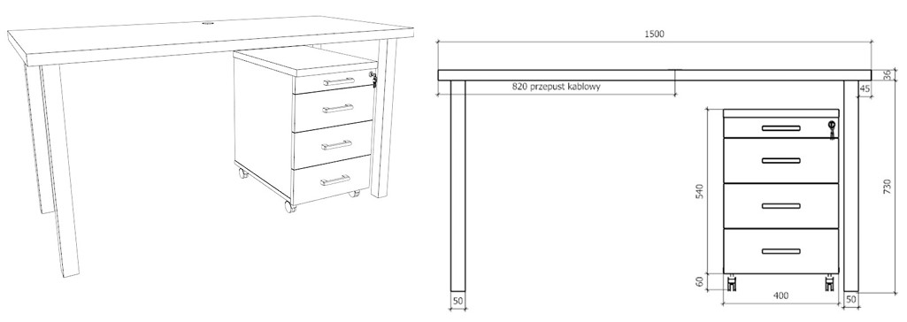

|  |  |  |  |  |
| --- | --- | --- | --- | --- |
| **LP** | **NAZWA** | **WYMIARY**  **szer. x głęb. x wys.** | **SPECYFIKACJA TECHNICZNA** | **ILOŚĆ** |
| 37 | **Szafka na drukarkę** | 600x600x766 | - blat wykonany z podwójnej płyty meblowej, grubość 36 mm w kolorze drewnopodobnym  - zabudowa wykonana z płyty meblowej 18 mm w kolorze drewnopodobnym  - wymagane normy: powierzchnia o właściwościach antybakteryjnych testowane według uznanej międzynarodowo metody testowej (ISO 22196 = JIS Z 2801), klasa higieniczności E - 1  - obrzeże w kolorze płyty meblowej  - fronty w kolorze jasnobeżowym z obrzeżem w tym samym kolorze  - uchwyt meblowy typu C w kolorze chrom, rozstaw od 200 do 250 mm - 2 sztuki  - wewnątrz półki w kolorze drewnopodobnym (układ wg. załączonego projektu)  - cokół 100 mm  - zawiasy z cichym domykiem, minimum 2 sztuki na skrzydło  - plecy mebli HDF na wpust | 1 |
| 38 | **Szafa na dokumenty** | 600x450x2000 | - wykonana z płyty meblowej 18 mm w kolorze drewnopodobnym  - obrzeże w kolorze płyty meblowej  - fronty w kolorze drewnopodobnym z obrzeżem w tym samym kolorze  - uchwyt meblowy typu C w kolorze chrom, rozstaw 128 mm - 1 sztuka  - wewnątrz półki w kolorze płyty meblowej (układ wg. załączonego projektu)  - cokół 50 mm  - zamykana na kluczyk  - zawiasy z cichym domykiem (min. 3 na skrzydło)  - plecy mebli HDF na wpust | 1 |

**37. Szafka na drukarkę**

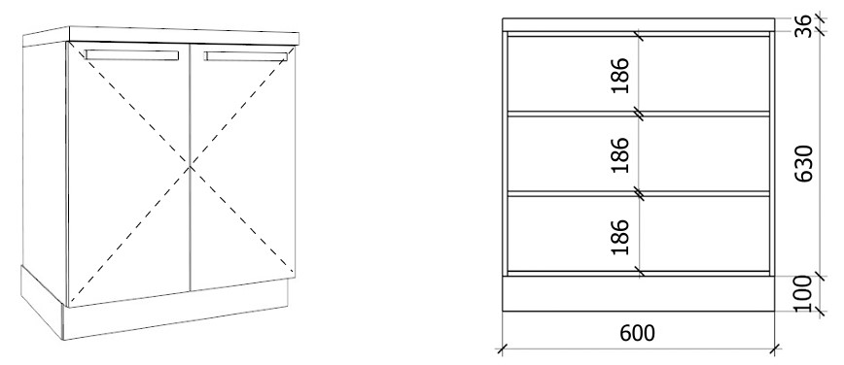

**38. Szafa na dokumenty**

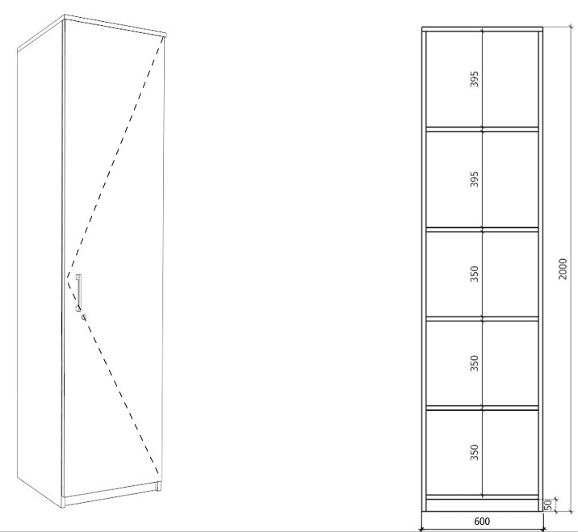

|  |  |  |  |  |
| --- | --- | --- | --- | --- |
| **LP** | **NAZWA** | **WYMIARY**  **szer. x głęb. x wys.** | **SPECYFIKACJA TECHNICZNA** | **ILOŚĆ** |
| 39 | **Biurko z kontenerem podblatowym** | 1800 x 700 | - **blat** wykonany z podwójnej płyty meblowej, grubość 36 mm w kolorze drewnopodobnym  - wymagane normy: powierzchnia o właściwościach antybakteryjnych testowane według uznanej międzynarodowo metody testowej (ISO 22196 = JIS Z 2801), klasa higieniczności E - 1  - obrzeże w kolorze płyty meblowej  - noga meblowa aluminiowa wysokości 730 mm, 50x50mm - 4 sztuki  - przepust kablowy w kolorze dobranym do płyty meblowej - 1 szt.  **Kontener jezdny podblatowy:**  - 4 szuflady, prowadnice pełen wysuw z cichym domykiem, zamykane jednym kluczykiem  (zamek centralny)  - wykonany z płyty meblowej 18 mm drewnopodobnej  - obrzeże w kolorze płyty meblowej  - fronty w kolorze jasnobeżowym z obrzeżem w tym samym kolorze  - kółka meblowe obrotowe z hamulcem wysokość 60 mm - 4 szt. ( na kontener)  - uchwyt meblowy typu C w kolorze chrom, rozstaw od 200 do 250 mm - 4 sztuki ( na kontener)  - plecy z płyty meblowej | 1 |
| 40 | **Podstawka na stację komputerową jezdna** | 350 x 600 x 128 | - wykonana z płyty meblowej 18 mm w kolorze drewnopodobnym  - obrzeże w kolorze płyty meblowej  - kółka meblowe obrotowe z hamulcem wysokość 60mm - 4 szt. | 1 |

**39. Biurko z kontenerem podblatowym**

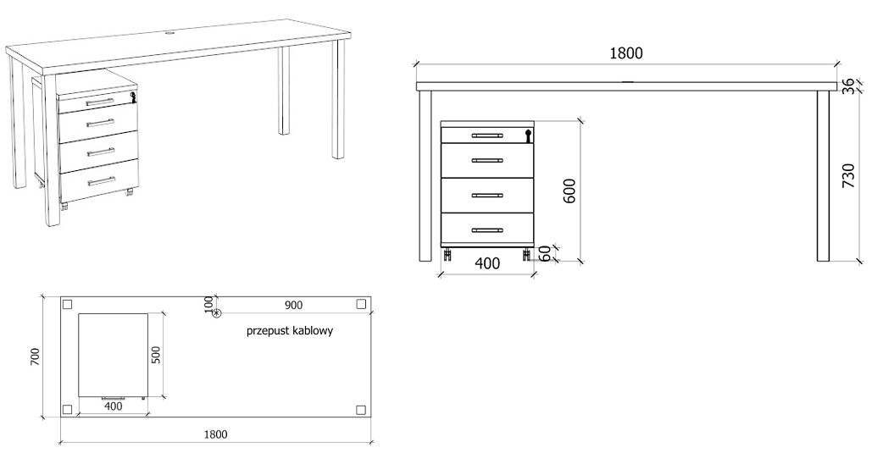

**40. Podstawka na stację komputerową jezdna**

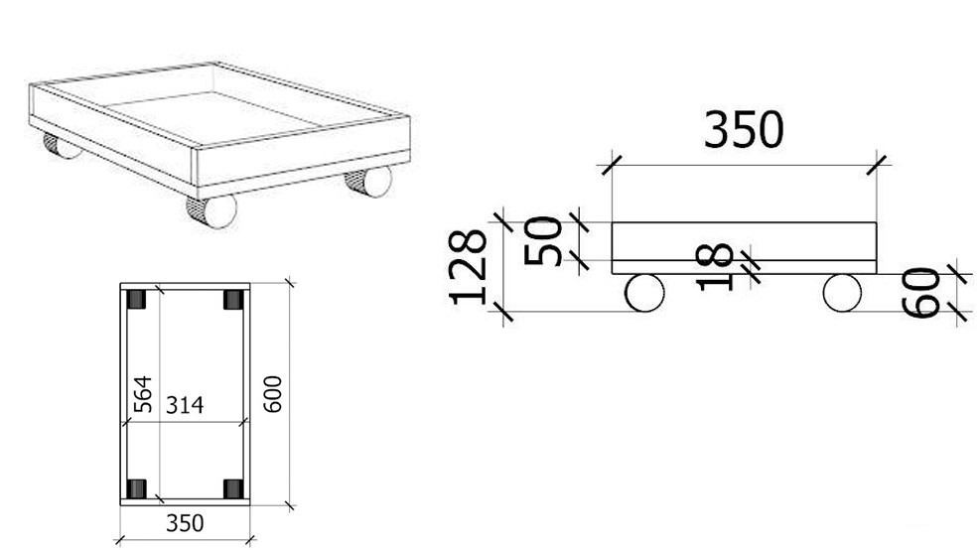

|  |  |  |  |  |
| --- | --- | --- | --- | --- |
| **LP** | **NAZWA** | **WYMIARY**  **szer. x głęb. x wys.** | **SPECYFIKACJA TECHNICZNA** | **ILOŚĆ** |
| 41 | **Biurko z kontenerem podblatowym** | 1800 x 700 x 830 | - **blat** wykonany z podwójnej płyty meblowej, grubość 36 mm w kolorze drewnopodobnym  - wymagane normy: powierzchnia o właściwościach antybakteryjnych testowane według uznanej międzynarodowo metody testowej (ISO 22196 = JIS Z 2801), klasa higieniczności E - 1  - obrzeże w kolorze płyty meblowej  - noga meblowa aluminiowa wysokości 794 mm, 50x50mm - 4 sztuki  - przepust kablowy w kolorze dobranym do płyty meblowej - 1 szt.  **Kontener jezdny podblatowy:**  - 4 szuflady, prowadnice pełen wysuw z cichym domykiem, zamykane jednym kluczykiem (zamek centralny)  - wykonany z płyty meblowej 18 mm drewnopodobnej  - obrzeże w kolorze płyty meblowej  - fronty w kolorze jasnobeżowym z obrzeżem w tym samym kolorze  - kółka meblowe obrotowe z hamulcem wysokość 60 mm - 4 szt. ( na kontener)  - uchwyt meblowy typu C w kolorze chrom, rozstaw od 200 do 250mm - 4 sztuki ( na kontener)  - plecy z płyty meblowej | 1 |
| 42 | **Szafa na leki** | 350 x 600 x 128 | - wykonana z płyty meblowej 18 mm w kolorze drewnopodobnym  - obrzeże w kolorze płyty meblowej  - plecy z płyty meblowej  - zamykana na kluczyk  - uchwyt meblowy z miedzi przeciwdrobnoustrojowej rozstaw od 200 do 250mm - 2 sztuki  - nóżki aluminiowe 100 mm - 4 sztuki  - wewnątrz półki z bezbarwnego, hartowanego szkła 8 mm w dwóch głębokościach ( według załączonego projektu)  - fronty szkło bezbarwne hartowane - np ramka FEST F1, kolor biały - 2 sztuki ( lub równoważne)  - zawiasy z cichym domykiem min. 3 szt. na skrzydło | 1 |

**41. Biurko z kontenerem podblatowym**

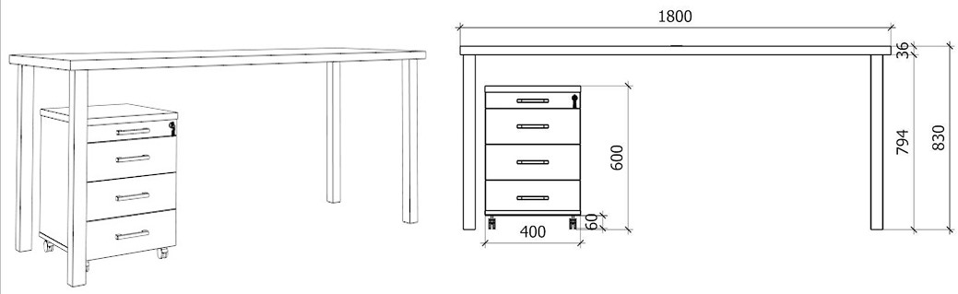

**42. Szafa na leki**

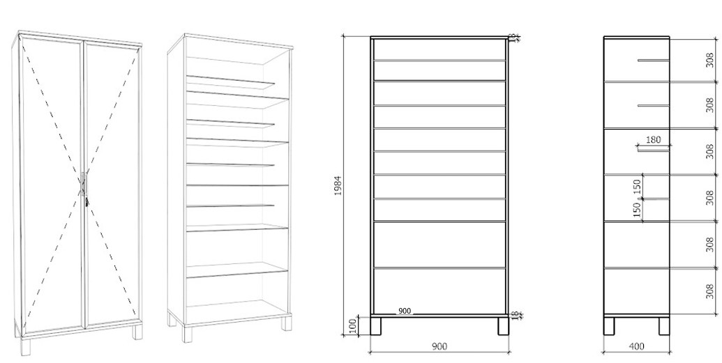

|  |  |  |  |  |
| --- | --- | --- | --- | --- |
| **LP** | **NAZWA** | **WYMIARY**  **szer. x głęb. x wys.** | **SPECYFIKACJA TECHNICZNA** | **ILOŚĆ** |
| 43 | **Szafa na leki** | 900x400x1984 | - wykonana z płyty meblowej 18 mm w kolorze drewnopodobnym  - obrzeże w kolorze płyty meblowej  - plecy mebli HDF na wpust  - zamykana na kluczyk  - uchwyt meblowy z miedzi przeciwdrobnoustrojowej rozstaw 128 mm - 2 sztuki  - nóżki aluminiowe 100 mm - 4 sztuki  - wewnątrz półki z bezbarwnego, hartowanego szkła  - fronty szkło bezbarwne hartowane - np ramka FEST F1, kolor biały - 2 sztuki (lub równoważne)  - zawiasy z cichym domykiem min. 3 szt. na skrzydło | 2 |
| 44 | **Szafa magazynowa** | 1000x600x2000 | - wykonana z płyty meblowej 18 mm w kolorze drewnopodobnym  - obrzeże w kolorze płyty meblowej  - fronty w kolorze jasnobeżowym z obrzeżem w tym samym kolorze  - uchwyt meblowy typu C w kolorze chrom - 2 sztuki, rozstaw od 200 do 250 mm  - wewnątrz półki w kolorze płyty meblowej (układ wg. załączonego projektu)  - cokół 50 mm  - zamykana na kluczyk  - zawiasy z cichym domykiem min. 3 szt. na skrzydło)  - plecy mebli HDF na wpust | 3 |

**43. Szafa na leki**

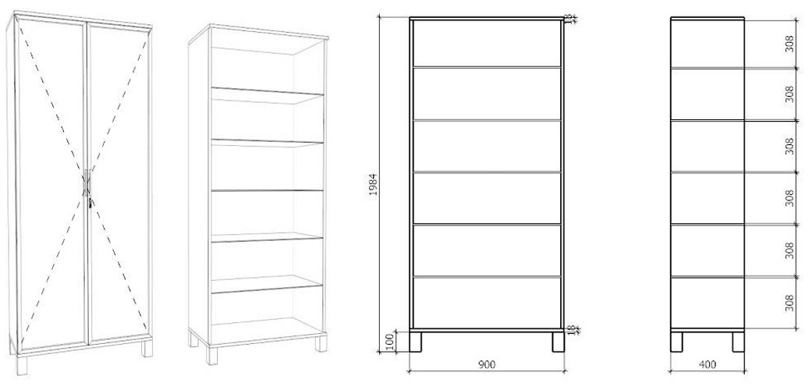

**44. Szafa magazynowa**

